Apache的下载与安装

- Apache的下载

https://www.apachelounge.com/download/
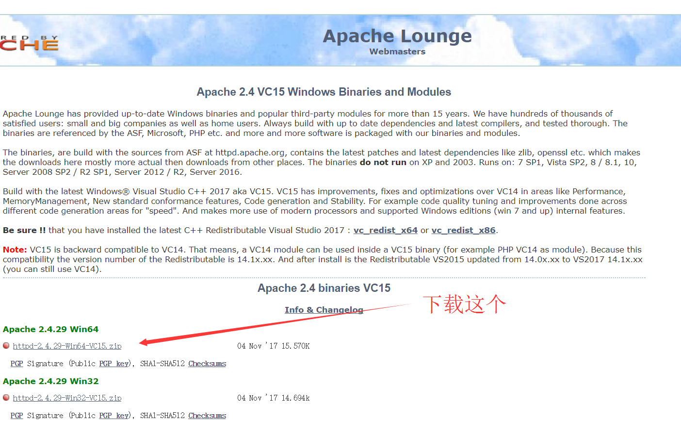

下载完以后，直接解压缩到C盘即可

- 下载Visual C++2015运行库
https://go.microsoft.com/fwlink/?LinkId=746572
直接下载，然后安装即可
- 以管理员身份运行cmd
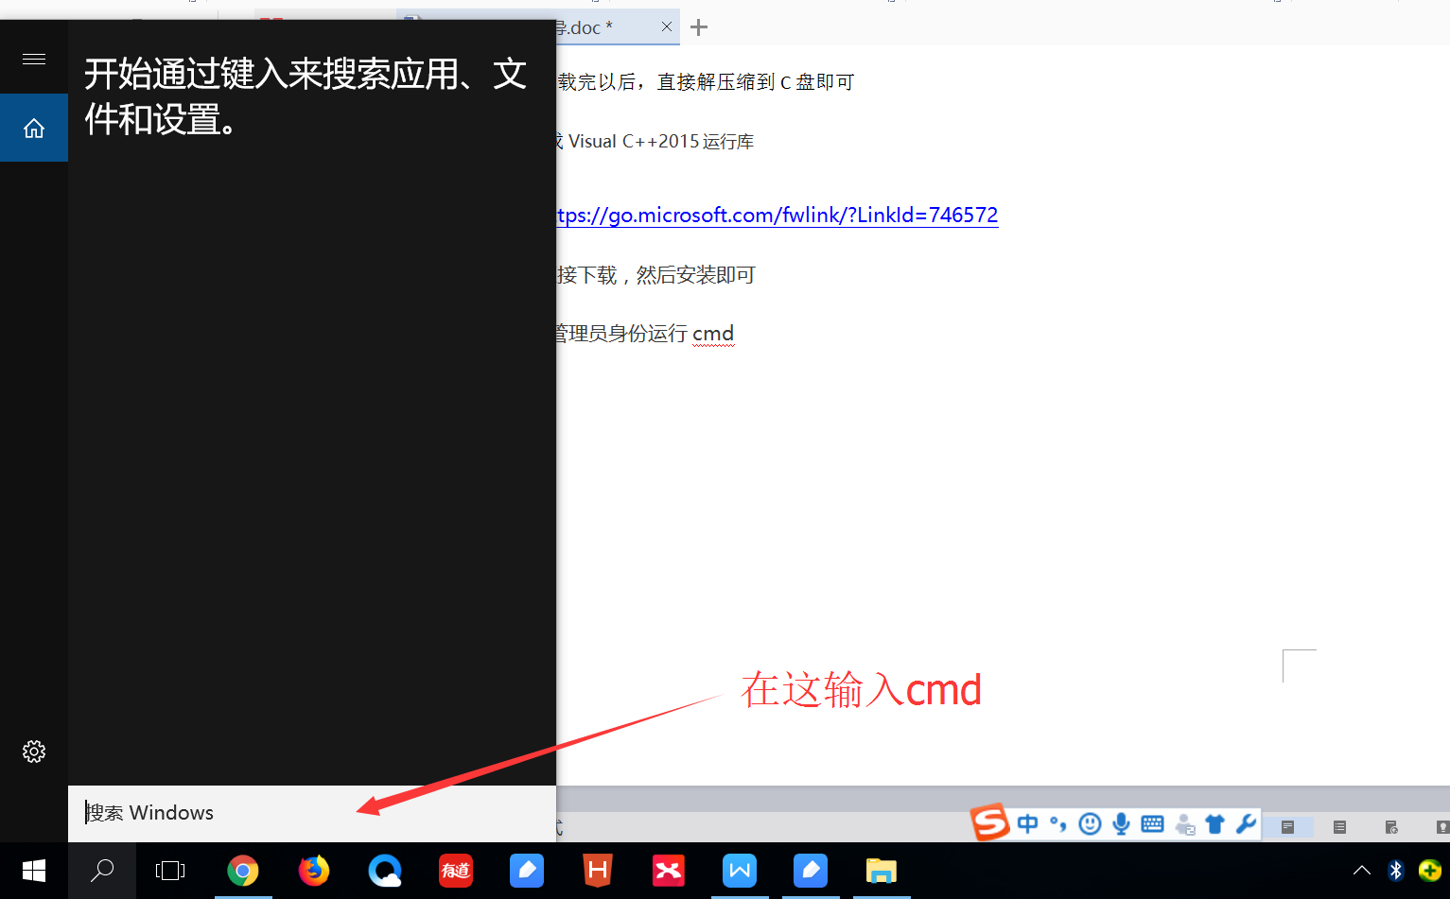

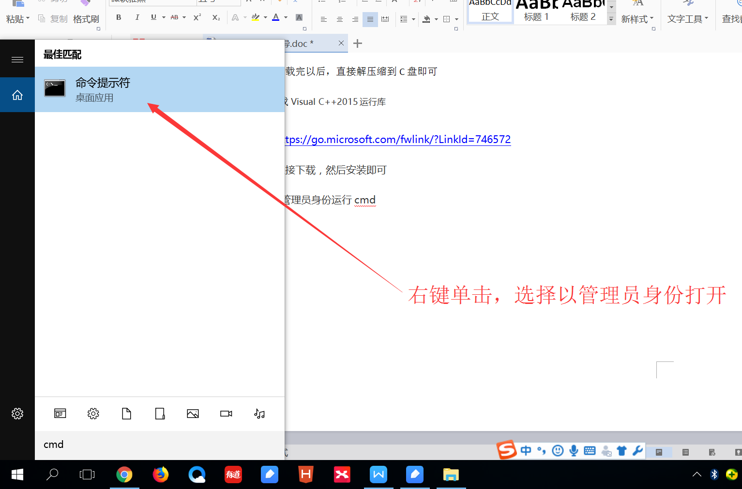

然后输入 cd c:\apache24\bin 按回车

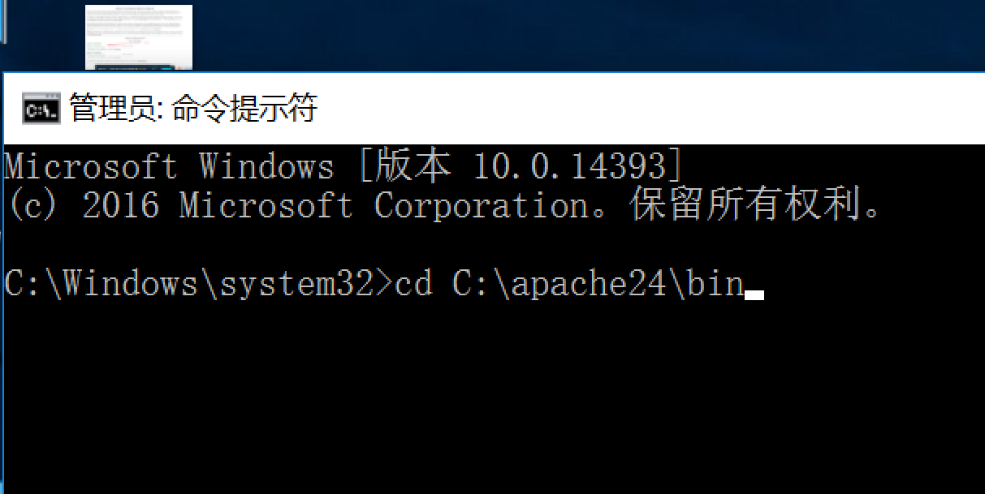

再输入httpd -k -install

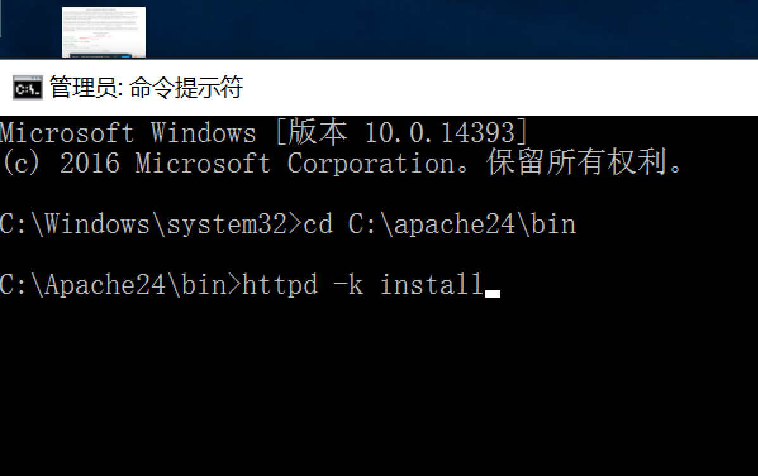

运行电脑中，Apache24文件中，bin文件夹中的可执行文件ApacheMonitor.exe

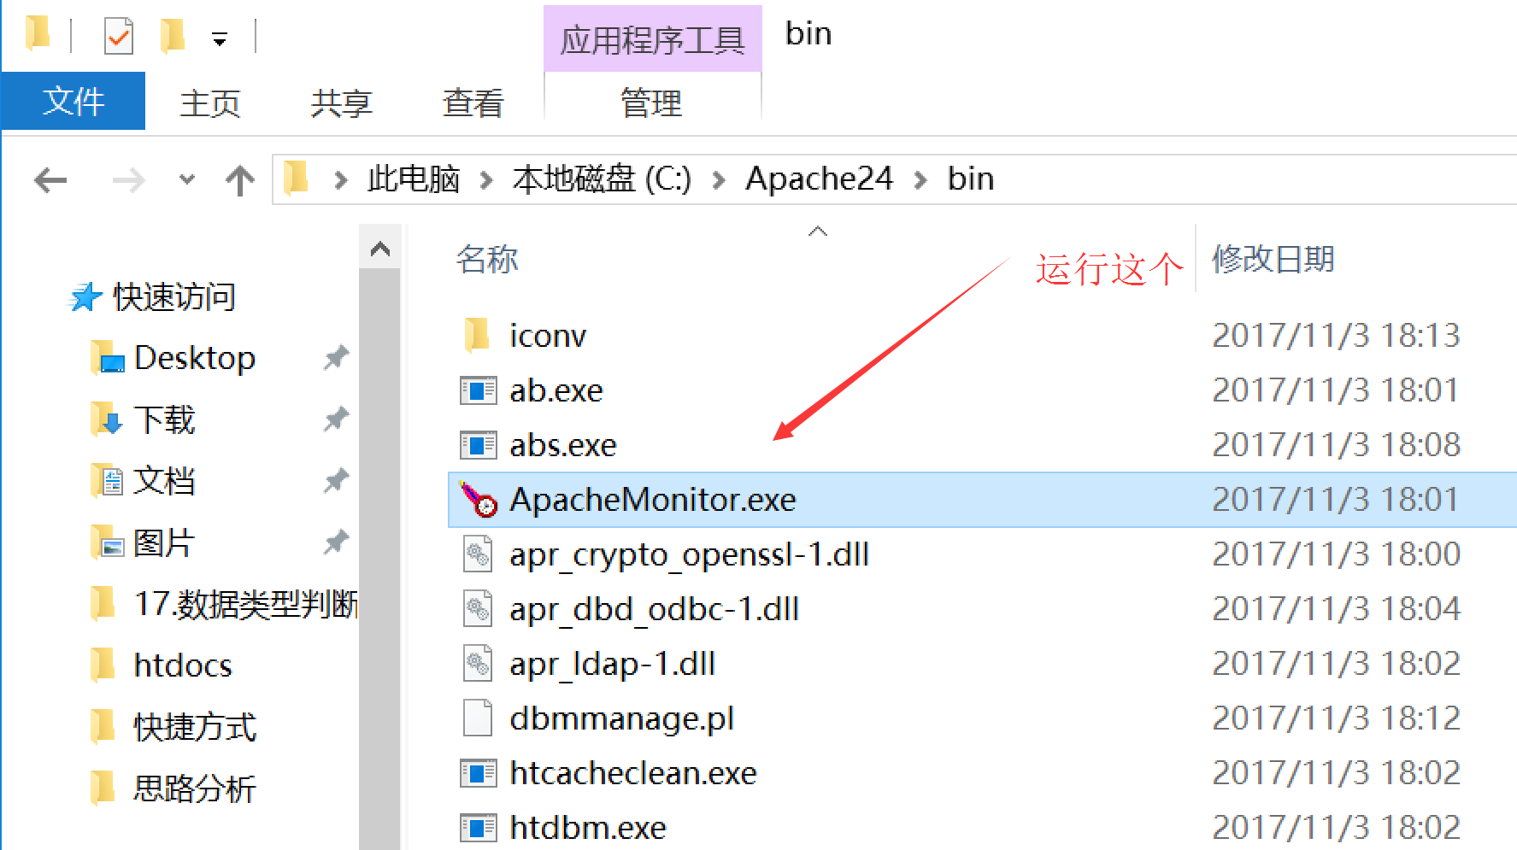

在电脑右下方的程序栏中，找到Apache程序

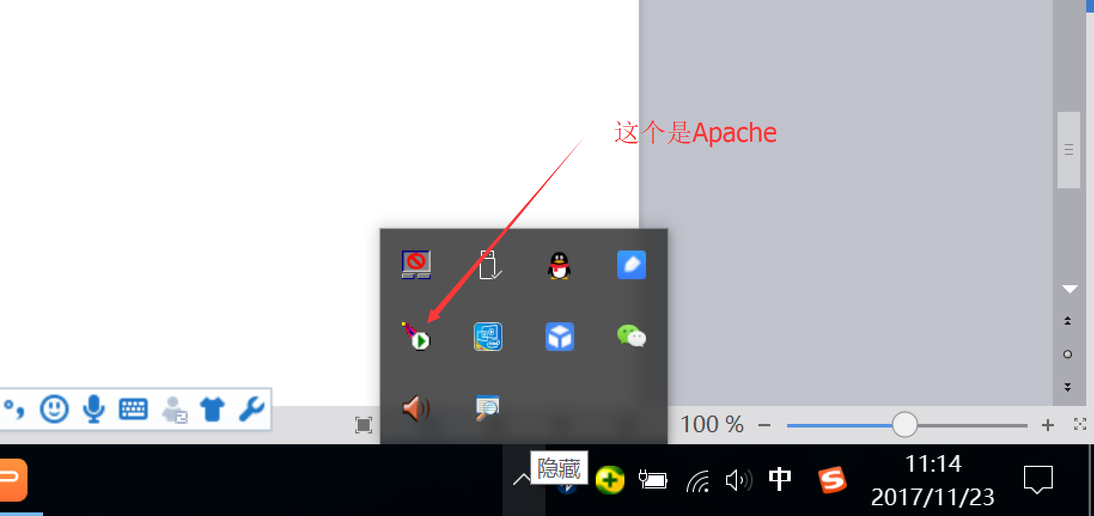

鼠标右键单击，选择 Open Apache Monitor，打开Apache

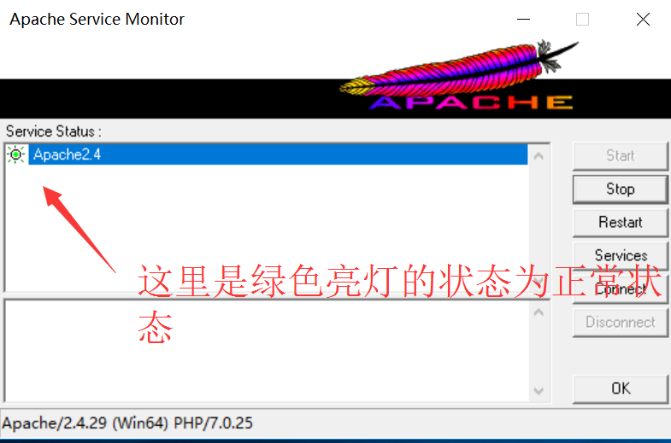

如果不是，检查Visual C++2015运行库安装是否正常，Apache的文件夹是否在C盘下，文件夹名称是否是Apache24。然后重复上述操作。

测试Apache的运行

在浏览器当中输入http://127.0.0.1 或者 http://localhost

如果出现下图，说明配置成功

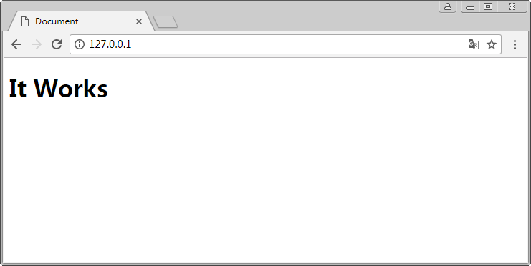

Apache 的一些配置

1、Apache 的端口设置
用记事本打开 C:\Apache24\conf\httpd.conf 文件
查找 Listen ，其属性值 就是Apache24的端口设置，设置为80

2、Apache 的默认主目录
用记事本打开 C:\Apache24\conf\httpd.conf 文件
修改 DocumentRoot 的属性，例如改为 “D:\www\PSD1711”
修改 <Directory > 的属性值，跟DocumentRoot ，保持一致，
PS：<Directory >有两条，修改<Directory "c:/Apache24/htdocs">

3、Apache 的默认显示内容
用记事本打开 C:\Apache24\conf\httpd.conf 文件
查找 DirectoryIndex ，其属性值，就是默认主页的文件名，一般默认使用index.html

PHP的下载与安装

- 下载PHP7.0

http://windows.php.net/download#php-7.0

这里还有很多的PHP的版本选择，我们选择 X64 也就是配合64位操作系统的，然后是Thread safe 线程安全版本的，PHP版本号，最好是7.0的，或者以上的也可以。不过越新的版本，越有可能不稳定。我们使用的是7.0版本，这个我们今后的学习关系密切，一定要下对了版本

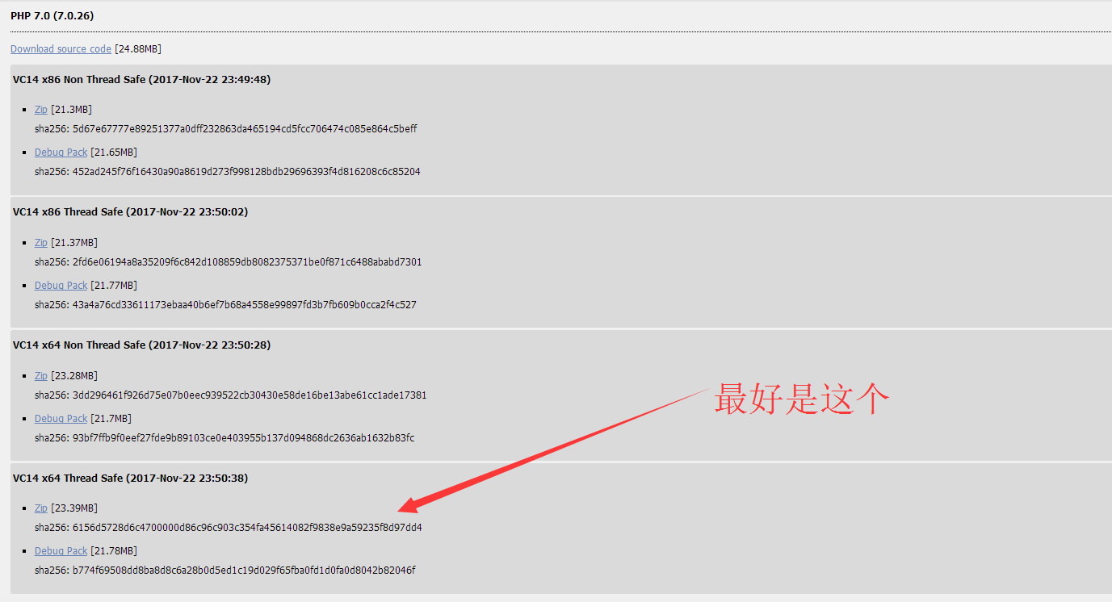

下载后将文件解压缩到C盘，文件夹名称更改为PHP7.0

- PHP的配置

将PHP7.0目录下的php.ini-production文件重命名为php.ini

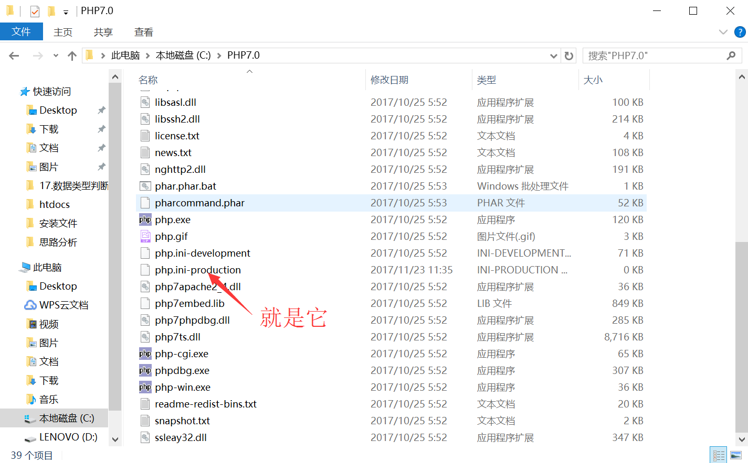

然后双击php.ini文件，以记事本方式打开，使用查找方式，快捷键，Ctrl+f，
找到 display_errors 选项设置为 on
找到 error_reporting 选项设置为 E_ALL

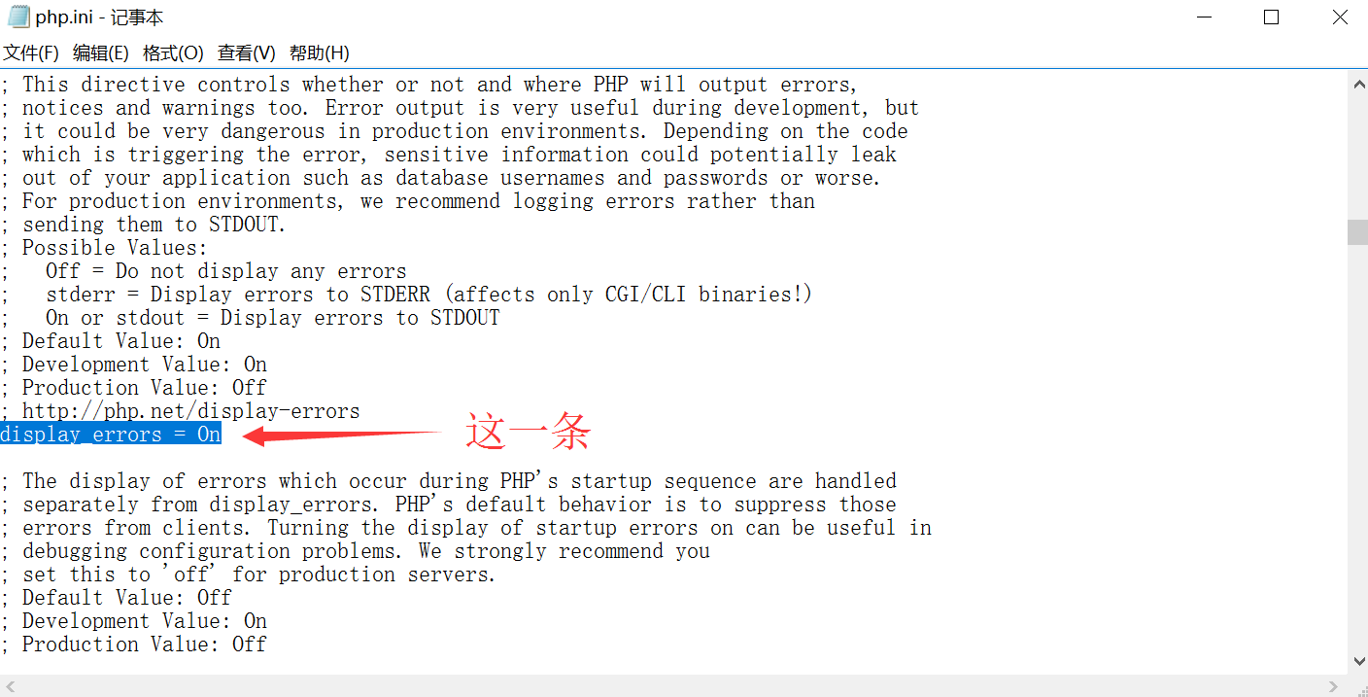

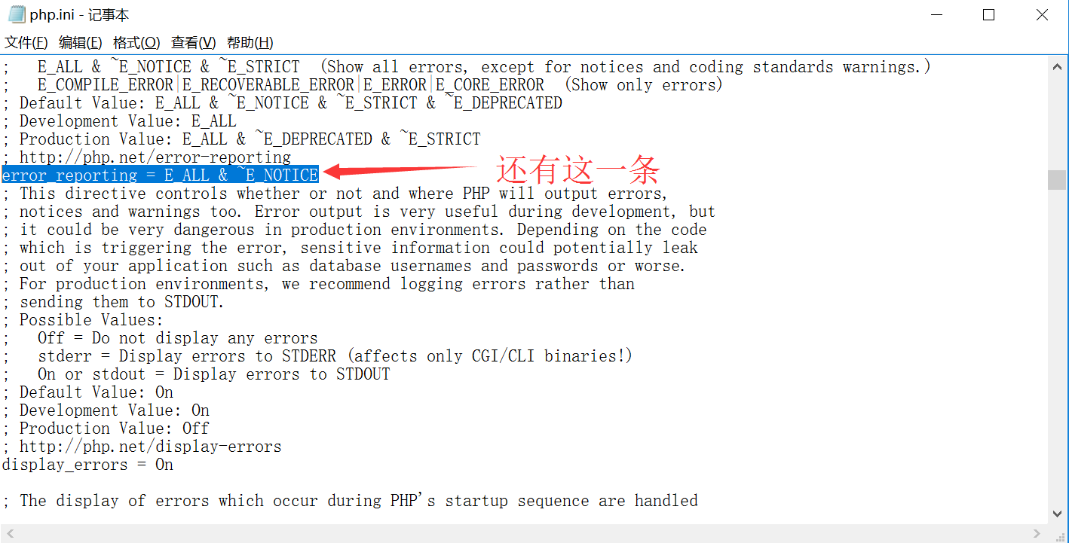

如果查抄的时候说找不到，尝试修改向上或向下查找



修改完毕后，保存php.ini文件

Apache与PHP的绑定

- 开发Apache24文件夹下，conf文件夹中的，httpd.conf文件
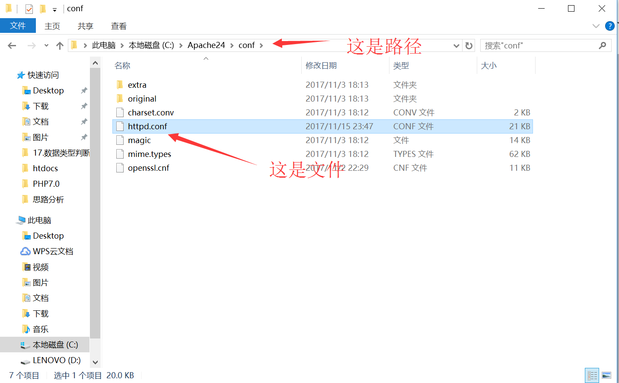

还是双击以记事本打开，然后再文件的最下面，添加三行代码

LoadModule php7_module "C:\PHP7.0\php7apache2_4.dll" 连接PHP动态数据库
PHPIniDir "c:\PHP7.0" 设定PHP的文件夹位置
AddType application/x-httpd-php .php 设定导入文件的文件类型
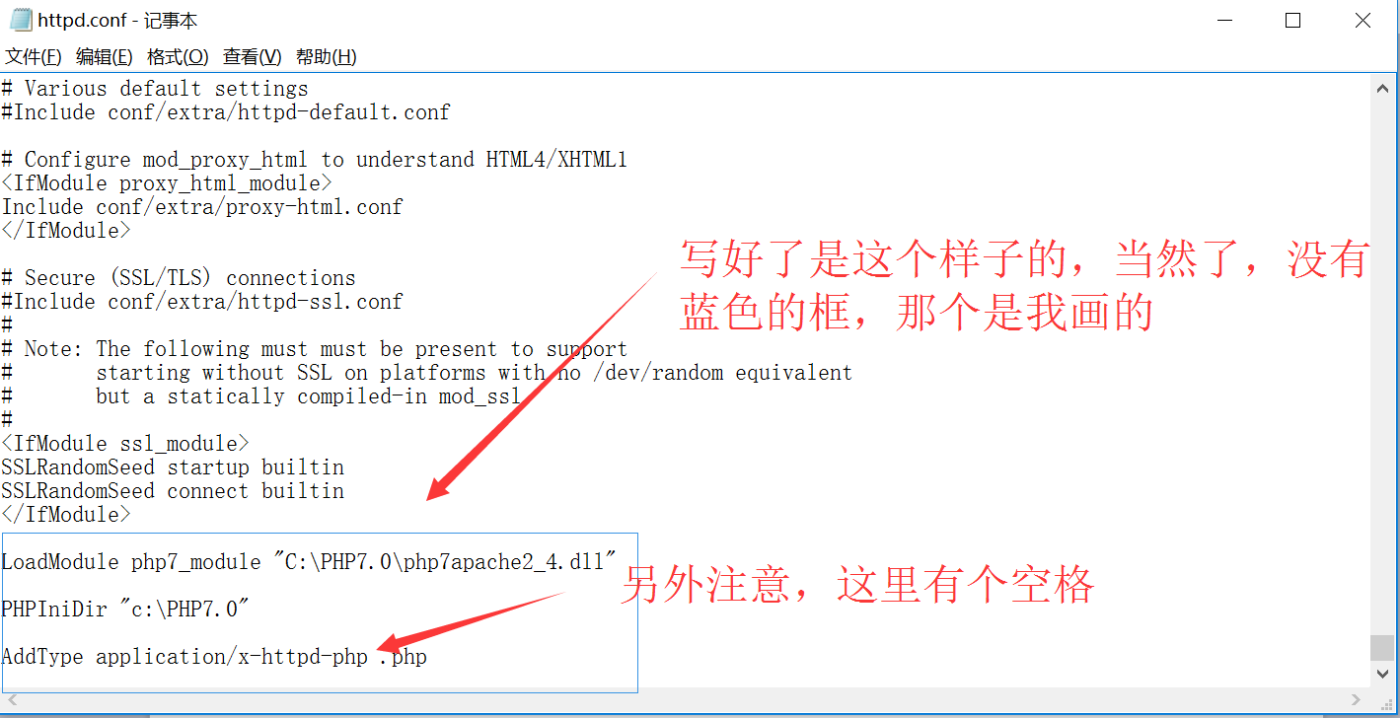

我们要检查C:\PHP7.0\php7apache2_4.dll 文件是否存在，另外注意标点符号和空格
修改完成后，保存文件，然后重启Apache

PHP环境测试
- 在C盘Apache24文件夹下，htdocs文件夹下，建立index.php文件；
- 以记事本方式打开，输入一下内容，然后保存文件
<?php
phpinfo();
- 打开浏览器，在地址栏，输入一下内容：127.0.0.1/index.php
- 如果是一下页面，则PHP环境搭建成功
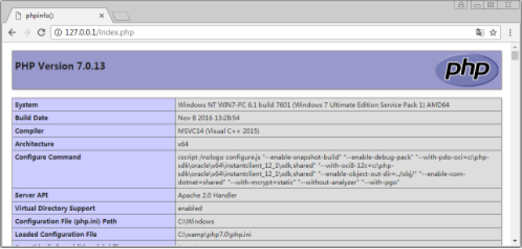

MySQL的安装

1、解压缩文件，到相应位置，这里的位置是c盘，并且将文件夹从新命名为MySQL5.7
2、找到文件my-default.ini，复制之后，将文件名称更改为my.ini
3、复制如下代码到MySQL的配置文件当中
[mysql]
default-character-set=utf8 客户端的编码格式
[mysqld]
basedir = c:\mysql5.7 MySQL的安装路径
datadir = c:\mysql5.7\data mysql的数据存放文件夹
port = 3306 监听端口为3306
max_connections = 200 服务器的最多链接数量（可修改）
character-set-server = utf8 服务器的编码为utf8
default-storage-engine = INNODB MySQL的引擎为innodb

- 以管理员身份启动命令行，并且将盘符切换为，c:\MySQL5.7\bin
先输入
mysqld --install
如果返回命令
Service successfully installed.
表示MySQL安装成功，继续键入
mysqld --initialize-insecure --user=mysql
稍等一会儿，如果返回c:\mysql5.7\bin>
查找MySQL5.7文件夹当中是否多了一个data文件夹，文件夹截图为
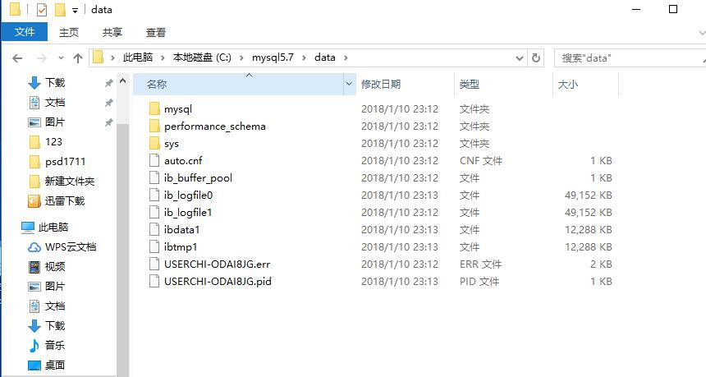
在计算机--->管理--->服务和应用程序---->服务中，找到MySQL，启动MySQL服务
返回cmd，在c:\mysql5.7\bin文件夹下，输入mysql -uroot -p，然后输入两个回车，如果结果是下图，表示开启MySQL成功
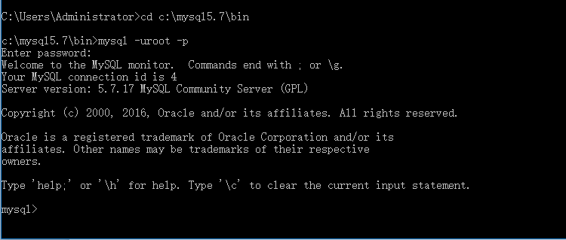

如果中间出现问题，需要卸载MySQL，重新安装

卸载MySQL，首先要停止MySQL服务

然后在文件为c:\mysql5.7\bin下，输入mysqld --remove删除mysql

配置MySQL的环境变量，方便在cmd中的任何文件夹下，都能进入MySQL

计算机--->右键属性--->高级系统设置--->系统变量--->双击打开path
在最后面添加上mysql配置文件所在文件夹c:\mysql5.7\bin
注意，跟之前的内容用分号做间隔

